蒙城成长论坛


商科专业：加拿大大学升学系列讲座（二）
原创 蒙城成长论坛 MTL Education Forum



加拿大大学升学讲座
您是不是对选择大学专业有点迷茫？您是不是想知道心仪的专业是否合适自己？您是不是想了解各专业就业前景如何？蒙城教育成长论坛 —— 蒙特利尔影响力最大的教育公益组织和最大的家长信息交流平台，首开先河举办大学专业系列公益讲座，特邀铭方教育的Ruby老师为您提供全方位信息，2021年与您一起探索未来的大学求学之路！请关注我们的公众号 （微信公众号： MTL_EDU） ，获取最新的公益讲座信息和教育资讯，和精英家长们一起同行！

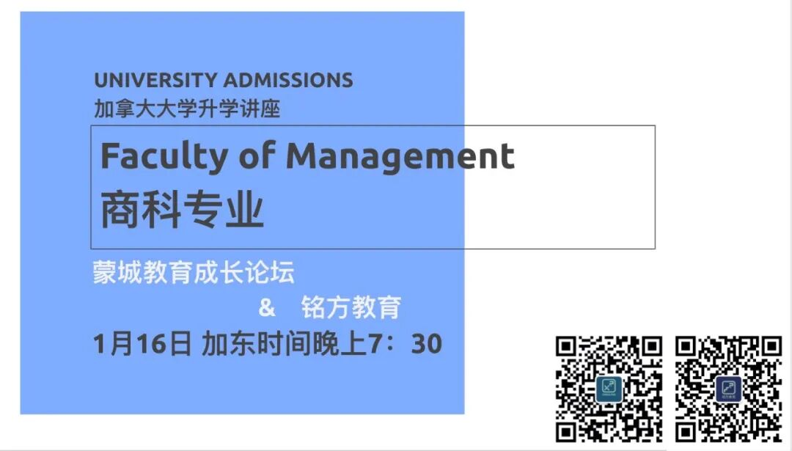
在经济蓬勃发展的当代社会，商科作为最热门也是最受学生家长关注的专业之一，不仅有加拿大本地在校学生为之争先恐后，还有许多来自中国的留学生也在为加拿大的各大名校名额龙争虎斗。加拿大作为北美第二大经济枢纽 ，其各大商学院也致力于培养商界上层的精英人才。 商学院囊括了会计，金融，市场营销和供应链等专业和众多分支。
商科也渐渐成为中国留学生首选专业。即使很多同学的学术分数能够达到商学院的专业要求，但是在众多商科专业选择中，很多同学不知道对哪个专业最感兴趣, 哪个专业真正适合自己, 哪个专业在未来就业方面对自己最有优势。
铭方教育Ruby老师会以专业客观视角带领同学们一起了解到底哪一所商学院更适合自己，商学院的专业到底该怎么选。
本次讲座内容的主要侧重点是 对多大主校区罗德曼，皇后大学商学院，西大商学院，滑铁卢和麦大商学院进行横向对比。 主要介绍的专业 是精算，会计，管理。特别邀请文书和面试辅导嘉宾老师和滑铁卢的在校学生，将从商学院的录取学院选择、录取要求、专业介绍与就业前景等要素，分 析各个选择方向的优劣势。
讲座时间安排及流程
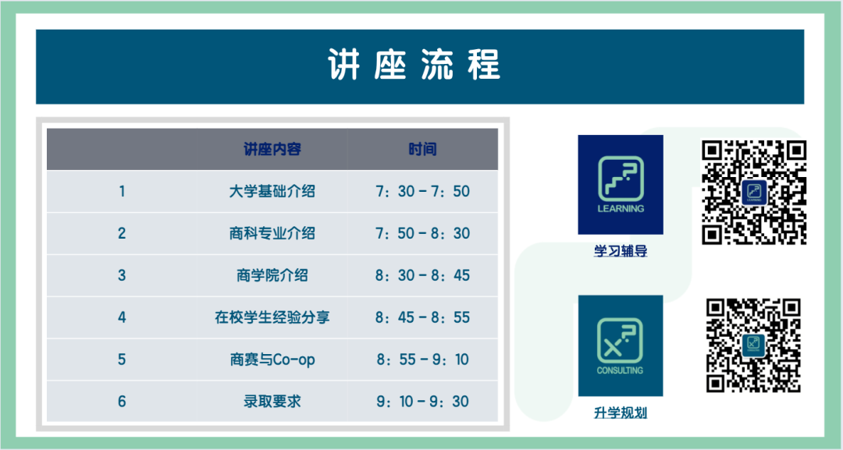
商科专业： 加拿大大学升学系列讲座（二）
时间: 2020年1月16日晚 07:30 PM
Zoom ID: 994 4596 0203
密码：888888
关于铭方
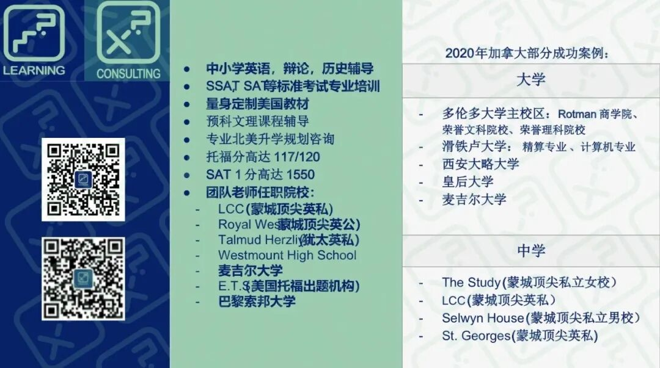
特色课程：各级别英语语法课程，读写，文学赏析课程，英语模拟法庭辩论课，中学历史省考辅导，以及预科专业辅导。
咨询服务：X² Consulting 秉承着“质量为先”，为广大学生客户提供一对一的量身定制高中和Cegep学生的申请，大学本科研究生的申请，实习，未来规划等提供专业服务。为每个学生个人、学业和生活方面提供独家定制的一体化服务。
END
蒙城教育成长论坛
长按扫码关注我们！


预览时标签不可点
阅读原文
阅读
微信扫一扫
关注该公众号
知道了
微信扫一扫
使用小程序

取消 允许

取消 允许

取消 允许
×
分析


微信扫一扫可打开此内容，
使用完整服务
： ， ， ， ， ， ， ， ， ， ， ， ， 。 视频 小程序 赞 ，轻点两下取消赞 在看 ，轻点两下取消在看 分享 留言 收藏 听过

